Multimedia Album
คู่มือโปรแกรมเมอร์

1 การออกแบบ Component Diagram

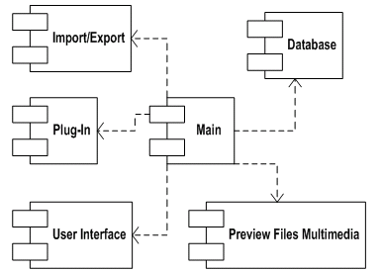
รูปที่ 1 แสดง Component Diagram
แอพพลิเคชั่นนี้แบ่งออกเป็น 6 ส่วน คือ
1.Main เป็นตัวหลักของแอพพลิเคชั่น
2.Import/Export เป็นส่วนของการทำงานอิมพอร์ตและเอกซ์พอร์ต
3.Database เป็นส่วนจัดเก็บข้อมูลบนฐานข้อมูล
4.Plug-in เป็นส่วนเพิ่มไฟล์ชนิดใหม่ของแอพพลิเคชั่น
5.User Interface เป็นส่วนแสดงส่วนติดต่อกับผู้ใช้
6.Preview Files Multimedia การทำงานไฟล์มัลติมีเดียและใช้ฟังก์ชั่นแต่ละประเภทของไฟล์

2 การออกแบบฐานข้อมูล
ในระบบฐานข้อมูลที่ออกแบบนั้น ใช้ไลบรารีของ SQLite ในการออกแบบฐานข้อมูล ที่ได้ออกแบบไว้มีด้วยกัน 4 ตาราง คือ
  - ตาราง FileDB
เป็นตารางที่ใช้ในการเก็บตำแหน่งของไฟล์ที่อยู่ในพื้นที่เก็บข้อมูล ที่จะนำไปใช้ในการเรียกใช้ในอนาคต ซึ่งประกอบด้วย
  - FileID เป็นคีย์หลัก (Primary Key) ซึ่งเป็นรหัสของไฟล์ต่างๆ โดยที่เป็นชนิดเลขจำนวนเต็ม (Integer) และนับเพิ่มขึ้นทุกครั้งหลังจากมีการเพิ่มแถวใหม่ขึ้นมา (Auto Increment)
  - FilePath เป็นฟิลด์ ซึ่งใช้เก็บตำแหน่งของไฟล์ในพื้นที่เก็บข้อมูล ซึ่งในฟิลด์นี้ เก็บในรูปแบบตัวอักษรความยาวไม่เกิน 100 ตัวอักษร (Varchar (100))

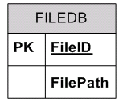
รูปที่ 2 ตาราง FILEDB

  - ตาราง AlbumDB
เป็นตารางที่ใช้ในการเก็บอัลบั้มที่สร้างขึ้นมา โดยที่ประกอบด้วย 2 ฟิลด์ด้วยกัน คือ
- AlbumID เป็นคีย์หลัก ซึ่งเป็นฟิลด์ที่ใช้เก็บลำดับของอัลบั้มที่สร้างขึ้น เป็นชนิดเลขจำนวนเต็ม และนับเพิ่มขึ้นทุกครั้งหลังจากมีการเพิ่มแถวใหม่ขึ้นมา
- AlbumName เป็นฟิลด์ ซึ่งใช้เก็บชื่อของอัลบั้มที่สร้างขึ้นมา เป็นชนิดตัวอักษรความยาวไม่เกิน 200 ตัวอักษร

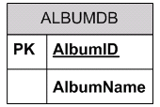
รูปที่ 3 ตาราง ALBUMDB
  - ตาราง LinkDB
เป็นตารางที่ใช้เก็บความสัมพันธ์ระหว่างอัลบั้ม และไฟล์ที่เก็บไว้ในระบบฐานข้อมูล ซึ่งหมายถึงเป็นตารางที่เก็บว่า ในอัลบั้มหนึ่งๆ มีไฟล์ใดบ้าง และเก็บคุณสมบัติ และรายละเอียดของไฟล์นั้นในอัลบั้ม โดยประกอบด้วยฟิลด์ต่างๆดังนี้
- AlbumID เป็นคีย์หลัก เป็นลำดับของอัลบั้ม ซึ่งมีความสัมพันธ์กับลำดับของอัลบั้มที่อยู่ในตาราง ALBUMDB เป็นชนิดเลขจำนวนเต็ม
- FileID เป็นคีย์หลักคู่กับ AlbumID เป็นฟิลด์ที่ใช้ในการเก็บลำดับของไฟล์ที่อัลบั้มที่อยู่ในฟิลด์ AlbumID เก็บอยู่ เป็นชนิดเลจำนวนเต็ม
- Name เป็นฟิลด์ที่ใช้ในการเก็บชื่อของลำดับไฟล์ที่อยู่ในอัลบั้มที่อยู่ในฟิลด์ AlbumID เป็นชนิดตัวอักษร ความยาวไม่เกิน 200 ตัวอักษร
- Description เป็นฟิลด์ที่ใช้ในการเก็บคำอธิบายของไฟล์ ที่อยู่อัลบั้มที่เก็บอยู่ในฟิลด์ AlbumID โดยมีชนิดตัวอักษร ความยาวไม่เกิน 200 ตัวอีกษร
- FIndex เป็นฟิลด์ที่ใช้ในการเก็บการเรียงลำดับของไฟล์ที่อยู่ในอัลบั้มที่อยู่ในฟิลด์ AlbumID โดยมีชนิดเลขจำนวนเต็ม

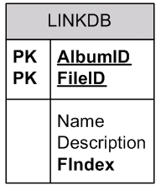
รูปที่ 4 ตาราง LINKDB

  - ตาราง Xport
เป็นตารางที่ในการเก็บรายชื่อของไฟล์ที่อยู่ในอัลบั้มใดอัลบั้มหนึ่งที่ต้องการจะทำการส่งออก (Export) ออกไปโดยผ่านทางอินฟราเรด หรือผ่านทาง PCMCIA Card ซึ่งมีฟิลด์ต่างๆดังนี้
- Name เป็นฟิลด์ที่เก็บชื่อของไฟล์ที่ใช้ในการส่งออก โดยมีชนิดเป็นตัวอักษรความยาวไม่เกิน 100 ตัวอักษร
- Description เป็นฟิลด์ที่ใช้ในการเก็บคำอธิบายของไฟล์ที่ต้องการจะส่งออกไป โดยมีชนิดเป็นตัวอักษรความยาวไม่เกิน 200 ตัวอีกษร
- FilePath เป็นฟิลด์ที่ใช้ในการเก็บชื่อของไฟล์ที่อยู่บนพื้นที่เก็บข้อมูลจริงๆ โดยมีชนิดเป็นตัวอักษรความยาวไม่เกิน 200 ตัวอักษร

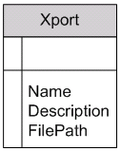
รูปที่ 5 ตาราง Xport

3 การออกแบบ Use Case Diagram

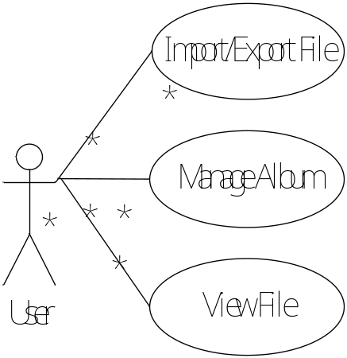
รูปที่ 6 แสดงUse Case Diagram

มีด้วยกัน 3 กรณี คือ
3.1 Import/Export - ผู้ใช้ อิมพอร์ต(Import) ไฟล์จากสื่อมัลติมีเดีย และเอกซ์พอร์ต(Export) ไฟล์จากอัลบั้มไปยังสื่อมัลติมีเดียโดยทางอินฟราเรด (IR) และพีซีการ์ด (PCMCIA Card)
3.2 Manage Album – ผู้ใช้สามารถจัดการอัลบั้มต่างๆ ได้ เช่น สร้างใหม่ แก้ไข เปิด ลบ และรวมอัลบั้มได้
3.3 View File – ผู้ใช้สามารถทำงานไฟล์มัลติมีเดียได้ ได้แก่
- รูปภาพ (Image) สามารถดูภาพปกติ ภาพเต็มจอ ขยาย กลับด้าน หมุนภาพ และเปลี่ยนชนิดของภาพได้
- เสียง (Audio) สามารถฟังเสียง หยุด เล่นและปรับระดับความดังของเสียงได้
- ภาพเคลื่อนไหว (Video) สามารถดูภาพเคลื่อนไหว หยุด เล่น ดูเต็มจอ และเลื่อนตำแหน่งเล่นได้
4 การออกแบบ State Diagram
สเตทไดอะแกรมจะแสดงถึงสถานะของการทำงานของโปรแกรมว่าขณะนี้ทำอะไรอยู่เมื่อผู้ใช้สั่งให้โปรแกรมทำงานอย่างหนึ่งอย่างใด ตั้งแต่เปิดโปรแกรมจนกระทั่งปิดโปรแกรม ดังรูปที่ 7 เริ่มต้นการทำงานจะอยู่ในสถานะเตรียมพร้อม (Ready) เมื่อเลือกการทำงานอย่างใดอย่างหนึ่งคือ Import/Export, Manage Album,Load Plugin หรือ View File โดยเมื่อเลือกสเตทการทำงานแล้ว จะเข้าไปยังสเตทย่อยของสเตทนั้นๆ

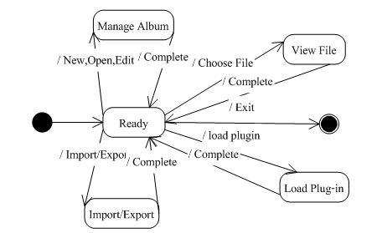
รูปที่ 7 แสดงState Diagram

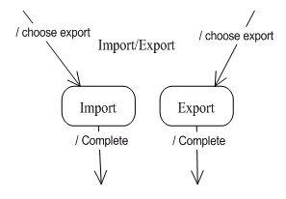

รูปที่ 8 แสดงสเตทภายในสเตทImport/Export

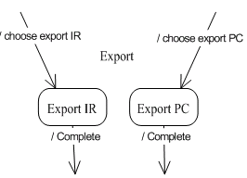

รูปที่ 9 แสดงสเตทภายในสเตท Export

สเตท Import/Export จะแบ่งการทำงานเป็น 2อย่าง คือ Import จะทำการอิมพอร์ตไฟล์จากสื่อมัลติมีเดียเข้ามาสู่โปรแกรม และExport จะทำการเอกซ์พอร์ตไฟล์จากอัลบั้มที่เลือกไว้สู่สื่อมัลติมีเดีย ดังรูปที่ 3-8 ซึ่งจะมีการเอกซ์พอร์ต 2 แบบ ดังรูปที่ 9 คือ เอกซ์พอร์ตแบบ IR และ PCM Card ซึ่งเป็นการส่งผ่านข้อมูลทางอินฟราเรด และส่งผ่านไปยัง PC Card ตามลำดับ

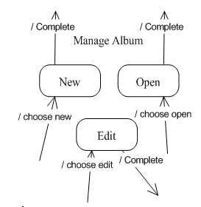
รูปที่ 10 แสดงสเตทภายในสเตท Manage Album

สเตท Manage Album จะแบ่งการทำงานเป็นเป็น 3 อย่าง คือ New เป็นการสร้างอัลบั้มใหม่, Open เป็นการเปิดอัลบั้มที่สร้างแล้วเพื่อใช้ในดึงไฟล์มาให้ผู้ใช้เลือกในการทำงานไฟล์ต่อไป และ Edit เป็นการแก้ไขอัลบั้มจะทำการแก้ไขข้อมูลของอัลบั้ม จะมีการรวมและลบอัลบั้มด้วยรวมทั้งการเพิ่มไฟล์ในอัลบั้ม ดังรูปที่ 10
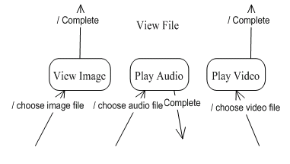

รูปที่ 3-11 แสดงสเตทภายในสเตทView File

สเตท View Fileจะต้องเลือกไฟล์ที่อยู่ในลิสต์จากนั้นจะดูตามชนิดของไฟล์แล้วทำงานไฟล์นั้นตามแต่ละชนิดของไฟล์ โดยแบ่งเป็นสเตทการทำงานตามแต่ละชนิดของไฟล์ คือ
- View Image เป็นสเตทของรูปภาพ แสดงการทำงานอยู่กับรูปภาพโดยจะมีสเตทภายในอีก โดยจะเป็นสเตทตามฟังก์ชั่นการทำงาน เช่น การดูภาพเต็มจอ การขยาย การกลับด้าน หมุนภาพ และเปลี่ยนชนิดของไฟล์
- Play Audio เป็นสเตทของเสียง แสดงการทำงานอยู่กับเสียงโดยจะมีสเตทภายในอีก โดยจะเป็นสเตทตามฟังก์ชั่นการทำงาน เช่น การปรับระดับความดังของเสียง การหยุด การเล่น และการฟังเสียง
- Play Video เป็นสเตทของภาพเคลื่อนไหว แสดงการทำงานอยู่กับภาพเคลื่อนไหวโดยจะมีสเตทภายในอีก โดยจะเป็นสเตทตามฟังก์ชั่นการทำงาน เช่น การดูภาพเคลื่อนไหว การหยุด การเล่น การดูเต็มจอ และการเลื่อนตำแหน่งเล่น ดังรูปที่ 11
เมื่อทำงานเสร็จจะกลับไปที่สเตทเตรียมพร้อมเพื่อรอรับคำสั่งการทำงานต่อไป และเมื่อต้องการปิดโปรแกรมสถานะก็จะจบการทำงาน

5 การออกแบบ Class Diagram
คลาสไดอะแกรม จะแสดงถึงความสัมพันธ์กันของแต่ละคลาส และแสดงว่าแต่ละคลาสมีเมธอดและแอทริบิวซ์อะไรบ้าง เพื่อให้คนเขียนโปรแกรมนำไปอิมพลีเมนต์เป็นส่วนๆได้อย่างง่ายดาย ซึ่งจะมีด้วยกันทั้งหมด 7 คลาส ดังรูปที่ 12 คือ
- คลาส MaaForm เป็นคลาสหลักของโปรแกรม ซึ่งมีเมธอดและสล็อตที่สำคัญหลายส่วนคือ การทำงานของไฟล์มัลติมีเดียทั้งหมด เช่น รูปภาพ สามารถดูภาพปกติ ขยาย กลับด้าน หมุนภาพ และเปลี่ยนชนิดของภาพได้ โดยการเปลี่ยนชนิดจะไปเรียกให้อีกคลาสทำงาน คือ FileConvetForm ส่วนเสียงและภาพเคลื่อนไหวจะถูกติดต่อให้เรียกอีกโปรแกรมหนึ่งขึ้นมาทำงาน ซึ่งพยายามทำให้มีลักษณะเป็นปลั๊กอิน (Plug-in) เช่น อินเทอร์เน็ต เอกซ์พลอเรอร์ (Internet Explorer)เรียกใช้งานอโครแบท รีดเดอร์ (Acrobat Reader) ในกรณีที่จะเปิดไฟล์ชนิดพีดีเอฟ (PDF) การอิมพอร์ต – เอกซ์พอร์ต และมีเมธอด อื่นๆที่เรียกใช้งานคลาสอื่น รวมทั้งการติดต่อกับฐานข้อมูลเพื่อเก็บข้อมูลของไฟล์ อัลบั้ม ชื่อpath โดยใช้ไลบรารีของsqlite ก็อยู่ในคลาสนี้ด้วยเช่นกัน

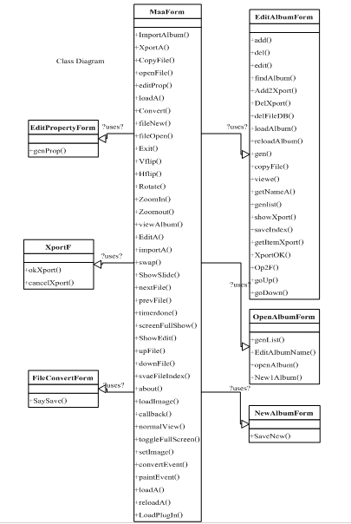
รูปที่ 12 แสดงClass Diagram
- คลาส NewAlbumForm เป็นคลาสที่ทำงานเกี่ยวกับการสร้างอัลบั้มใหม่ขึ้นมา จะสร้างส่วนติดต่อกับผู้ใช้งาน และจะสร้างอัลบั้มใหม่เมื่อกดปุ่มOk ซึ่งจะทำงานในเมธอด SaveNew ซึ่งจะใส่ชื่อAlbumName เข้าไปในฐานข้อมูล AlbumDB
- คลาส OpenAlbumForm เป็นคลาสที่ทำงานเกี่ยวกับการเปิดอัลบั้มเพื่อแสดงชื่อไฟล์มัลติมีเดียขึ้นมา เพื่อใช้งาน โดยจะขึ้นลิสต์ชื่อของอัลบั้มเมธอดgenlist เพื่อเลือกอัลบั้มที่ต้องการเข้าไปดึงข้อมูลจากฐานข้อมูล AlbumID และให้คลาส MaaForm นำชื่อที่ได้ไปดึงข้อมูลของไฟล์ที่อยู่ในอัลบั้มชื่อนั้นในฐานข้อมูล LinkDB
- คลาส EditAlbumForm เป็นคลาสที่ทำงานเกี่ยวกับการแก้ไขอัลบั้ม ซึ่งเป็นคลาสที่สำคัญในการจัดการอัลบั้ม มีเมธอดในการรวมอัลบั้ม การลบอัลบั้ม การทำลิสต์เอกซ์พอร์ต การลบเอกซ์พอร์ต การแก้ไขอัลบั้ม หาอัลบั้ม โหลดอัลบั้ม และอื่นๆ
- คลาส FileConvertForm เป็นคลาสที่แสดงส่วนติดต่อกับผู้ใช้ในการเลือกชนิดของไฟล์ที่ต้องการเปลี่ยน มีเมธอด คือ SaySave เพื่อกำหนดว่าจะเปลี่ยนชนิดของไฟล์เป็นชนิดนี้
- คลาส EditPropertyForm เป็นคลาสที่ใช้แก้ไขคุณสมบัติ มีเมธอด คือ genProp เพื่อไว้คุณสมบัติ โดยมี ลำดับของไฟล์ในอัลบั้ม, ชื่อ และ คำอธิบายโดยจะเป็นลักษณะการพิมพ์ข้อมูลลงในช่องว่าง เพื่อแก้ไขคุณสมบัติ
- คลาส XportF เป็นคลาสที่แสดงส่วนติดต่อกับผู้ใช้ในการเลือกชนิดของการเอกซ์พอร์ตไฟล์ที่ต้องการ โดยจะสร้างส่วนติดต่อกับผู้ใช้ ให้เลือกวิธีแล้วกดโอเค จะทำงานเมธอด okXport ซึ่งไว้ใช้กำหนดวิธีที่ใช้ เพื่อให้คลาส MaaForm นำไปใช้งาน และมีเมธอด cancelXport เพื่อใช้ในการยกเลิกการเอกซ์พอร์ต

6 การออกแบบ FlowChart
แสดงถึงลำดับการทำงานของโปรแกรมแต่ละฟังก์ชั่น โดยจะแสดงการอิมพอร์ตและเอกซ์พอร์ต ซึ่งเป็นส่วนที่ยากที่สุดของโปรแกรม

  - ฟังก์ชั่นการอิมพอร์ต
ฟังก์ชั่นการอิมพอร์ตเป็นการเอาไฟล์มัลติมีเดียจากสื่อเข้ามาในเครื่องคอมพิวเตอร์มือถือ โดยมีลำดับการทำงานดังนี้
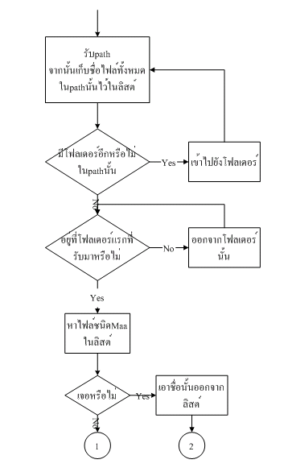

รูปที่ 13 แสดงการทำงานของฟังก์ชั่นอิมพอร์ต

เริ่มต้นรับตำแหน่งของอุปกรณ์เก็บข้อมูล จากนั้นเก็บชื่อไฟล์ทั้งหมดในตำแหน่งนั้นไว้ในลิสต์ แล้วดูว่ามีโฟลเดอร์ภายในตำแหน่งนั้นอีกหรือไม่ ถ้ามีอีกก็เข้าไปโฟลเดอร์นั้น แล้วเก็บชื่อไฟล์ทั้งหมดในตำแหน่งไฟล์นั้นไว้ในลิสต์ แล้วทำการเช็คอีกครั้ง วนแบบนี้ไปเรื่อยๆจนหมด จากนั้นออกไปที่โฟลเดอร์นอกสุด แล้วเช็คหาไฟล์ชนิด .maa ซึ่งเป็นไฟล์ที่เก็บคุณสมบัติต่างๆของไฟล์ ถ้าเจอก็ลบชื่อนั้นออกจากลิสต์แล้วไปจุดที่ 2 ถ้าไม่เจอไปจุดที่ 1 ดังรูปที่ 13

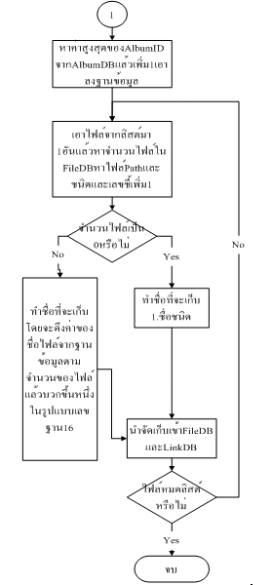
รูปที่ 14 แสดงการทำงานของฟังก์ชั่นอิมพอร์ต 2

จากจุดที่1 หาค่าสูงสุดของ AlbumID ในตาราง ALBUMDB ในฐานข้อมูล แล้วเพิ่มขึ้นค่า AlbumID ขึ้นไป 1 จากนั้นนำค่าที่ได้เป็นชื่อของอัลบั้มที่สร้างใหม่ใส่ลงในตาราง ALBUMDB ในฐานข้อมูล เอาไฟล์จากลิสต์มา 1 ไฟล์ แล้วหาจำนวนไฟล์ในตาราง FileDB หาไฟล์Path และชนิด แล้วเลขลำดับไฟล์ในอัลบั้มเพิ่มขึ้น 1 จากนั้นทำการเช็คจำนวนไฟล์ในตาราง FILEDB เป็น 0 หรือไม่ ถ้าเป็นจะทำชื่อใหม่เป็น 1.ชนิดของไฟล์ที่เพิ่มเข้ามา แต่ถ้าไม่เป็น 0 จะทำชื่อที่จะเก็บโดยจะดึงค่าของชื่อไฟล์จากตาราง FILEDB ตามจำนวนของไฟล์แล้วบวกขึ้นหนึ่งในรูปแบบเลขฐาน 16 จากนั้นนำจัดเก็บเข้าตาราง FileDB และตาราง LinkDB จากนั้นเช็คว่าไฟล์หมดลิสต์หรือไม่ ถ้ายังจะวนทำเอาไฟล์จากลิสต์มา 1ไฟล์ แล้วหาจำนวนไฟล์ในตาราง FileDB และหาไฟล์Pathและชนิดแล้วเลขลำดับไฟล์ในอัลบั้มเพิ่มขึ้น 1 อีกครั้งจนไฟล์หมดลิสต์ ก็จะจบฟังก์ชั่นการอิมพอร์ต ดังรูปที่ 14

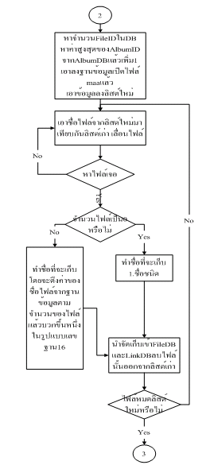
รูปที่ 15 แสดงการทำงานของฟังก์ชั่นอิมพอร์ต3

จากจุดที่ 2 หาจำนวน FileID ในตาราง FILEDB ในฐานข้อมูล แล้วหาค่าสูงสุดของ AlbumID จากตาราง AlbumDB แล้วเพิ่มค่า AlbumID ขึ้นไป 1 แล้วเอาลงตาราง ALBUMDB จากนั้นเปิดไฟล์ ที่มีนามสกุล maaแล้ว เอาข้อมูลในไฟล์นั้นซึ่งมีลักษณะเป็นเท็กซ์ไฟล์(Text File)ลงลิสต์ใหม่ เอาชื่อไฟล์จากลิสต์ใหม่มาเทียบกันกับไฟล์ในลิสต์เก่าทั้งหมด ไม่เจอเลื่อนไฟล์เทียบไปเรื่อยๆจนเจอ แล้วเช็คว่าจำนวนไฟล์ในตาราง FILEDB เป็น 0 หรือไม่ ถ้าเป็นจะทำชื่อใหม่เป็น 1.ชนิดของไฟล์ ถ้าไม่เป็น 0 จะทำชื่อที่จะเก็บโดยจะดึงค่าของชื่อไฟล์จากตาราง FILEDB ตามจำนวนของไฟล์แล้ว บวกขึ้นหนึ่งในรูปแบบเลขฐาน 16 นำจัดเก็บเข้าตาราง FileDB และตาราง LinkDB แล้วลบไฟล์นั้นออกจากลิสต์เก่า ไฟล์หมดลิสต์ใหม่หรือไม่ ถ้ายังจะวนทำเอาชื่อไฟล์จากลิสต์ใหม่มาเทียบกันลิสต์เก่า เลื่อนไฟล์ อีกครั้งจนไฟล์หมดลิสต์แล้วไปจุด 3 ดังรูปที่ 15

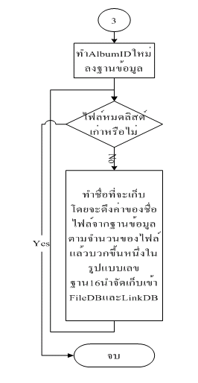

รูปที่ 16 แสดงการทำงานของฟังก์ชั่นอิมพอร์ต4

จากจุดที่ 3 ทำ AlbumID ใหม่ลงตาราง ALBUMDB ในฐานข้อมูล จากนั้นเช็คว่าไฟล์หมดลิสต์เก่าหรือไม่ ถ้ายังทำชื่อที่จะเก็บโดยจะดึงค่าของชื่อไฟล์จากฐานข้อมูลตามจำนวนของไฟล์แล้วบวกขึ้นหนึ่งในรูปแบบเลขฐาน 16 จากนั้นนำจัดเก็บเข้าตาราง FileDB และ ตาราง LinkDB ตามเลข AlbumID ที่ทำขึ้นใหม่ ทำวนจนหมดลิสต์เก่า ก็จะจบฟังก์ชั่นการอิมพอร์ต ดังรูปที่ 16

  - ฟังก์ชั่นการเอกซ์พอร์ต
ฟังก์ชั่นการเอกซ์พอร์ตเป็นการเอาไฟล์มัลติมีเดียจากเครื่องคอมพิวเตอร์มือถือคอมแพค iPAQเข้ามาในสื่อมีลำดับการทำงานดังนี้

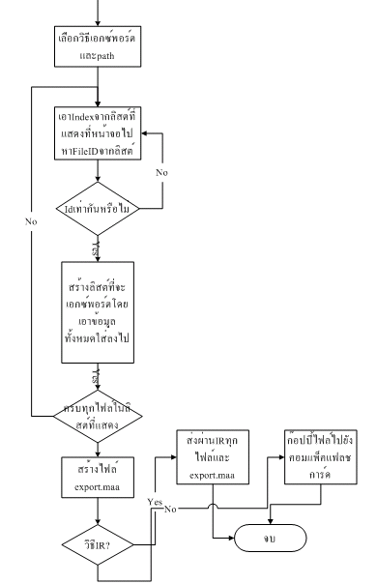
รูปที่ 17 แสดงการทำงานของฟังก์ชั่นเอกซ์พอร์ต
เริ่มต้นเลือกวิธีเอกซ์พอร์ตและpathที่ต้องการจะเอกซ์พอร์ต จากนั้นเอาเลขลำดับของไฟล์จากลิสต์ที่แสดงที่หน้าจอไปหา FileID จากลิสต์ แล้วจึงเช็คค่าว่ามีเลข ID เท่ากันหรือไม่ ถ้าไม่เท่าจะวนหา FileID จากลิสต์จนเจอ จากนั้นสร้างลิสต์ที่จะเอกซ์พอร์ตโดยเอาข้อมูลทั้งหมดใส่ลงไป ครบทุกไฟล์ในลิสต์ที่แสดงหรือยัง ถ้ายังทำซ้ำกับข้างต้น คือเอาเลขลำดับของไฟล์จากลิสต์ ทำวนไปเรื่อยๆ จนครบลิสต์ที่แสดงที่หน้าจอ แล้วสร้างไฟล์ export.maa จากลิสต์ที่สร้างไว้เพื่อเก็บข้อมูลที่จะเอกซ์พอร์ต จากนั้นเช็ควิธีการเอกซ์พอร์ตที่เลือกไว้ว่าเป็นอินฟราเรดหรือไม่ ถ้าใช่ ส่งผ่านอินฟราเรดทุกไฟล์รวมถึงไฟล์ export.maa ถ้าไม่ใช่จะเป็นการก๊อปปี้ไฟล์ไปยังคอมแพ็คแฟลชการ์ดจนหมดไฟล์ในลิสต์ ก็จะจบฟังก์ชั่นการเอกซ์พอร์ต ดังรูปที่ 17

7 การออกแบบ Sequence Diagram
ซีเควนซ์ไดอะแกรมแสดงลำดับขั้นตอนการทำงานจะแสดงลำดับของแมสเซจระหว่างวัตถุมีแผนภาพดังนี้

7.1 แผนภาพแสดงลำดับขั้นตอนการทำงานของการอิมพอร์ต
แผนภาพนี้แสดงให้เห็นถึงลำดับการทำงานของการอิมพอร์ตไฟล์มัลติมีเดียเริ่มต้นผู้ใช้กดเลือกฟังก์ชั่นการอิมพอร์ต เมื่อเลือกจากหน้าจอจะส่งคำสั่งไปยังซีพียู หลังจากนั้นซีพียูจะไปสั่งอิมพอร์ตไฟล์จากคอมแพคแฟลชการ์ดมายังเครื่องไอ-แพค แล้วเก็บข้อมูลลงฐานข้อมูล เมื่อหมดแล้วก็จะส่งข้อความว่าสำเร็จแล้ว

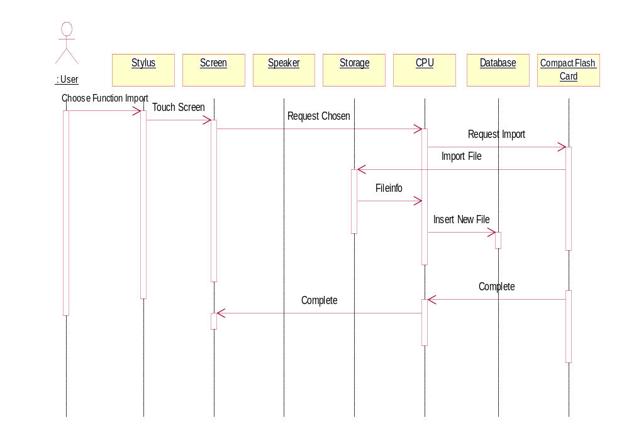
รูปที่ 18 แสดงลำดับขั้นตอนการทำงานของการอิมพอร์ต
  - แผนภาพแสดงลำดับขั้นตอนการทำงานของการเอกซ์พอร์ต
แผนภาพนี้แสดงให้เห็นถึงลำดับการทำงานของการเอกซ์พอร์ตไฟล์มัลติมีเดียเริ่มต้นผู้ใช้กดเลือกฟังก์ชั่นการอิมพอร์ต เมื่อเลือกจากหน้าจอจะส่งคำสั่งไปยังซีพียู หลังจากนั้นซีพียูจะไปสั่งเอกซ์พอร์ตไฟล์จากเครื่องคอมพิวเตอร์มือถือมายังคอมแพคแฟลชการ์ด ตามอัลบั้มที่ต้องการเอกซ์พอร์ต เมื่อหมดแล้วก็จะส่งข้อความว่าสำเร็จแล้ว

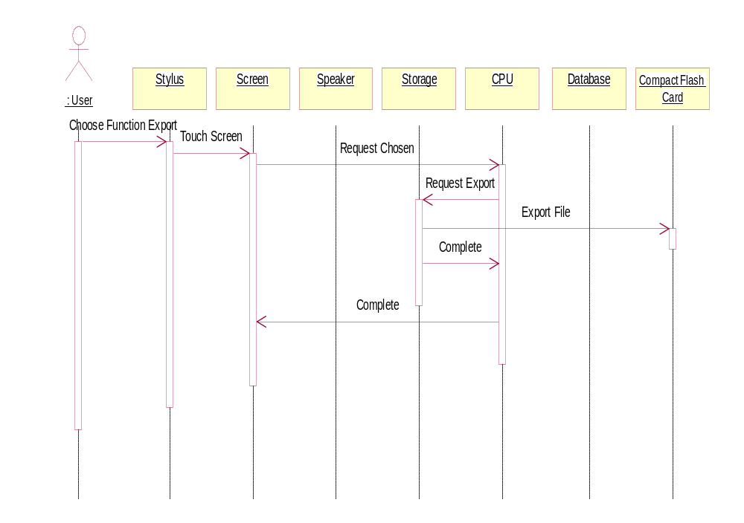
รูปที่ 19 แสดงลำดับขั้นตอนการทำงานของการเอกซ์พอร์ต

7.3 แผนภาพแสดงลำดับขั้นตอนการทำงานของการสร้างอัลบั้มใหม่
แผนภาพนี้แสดงให้เห็นถึงลำดับการทำงานของการสร้างอัลบั้มใหม่ เริ่มต้นผู้ใช้กดเลือกฟังก์ชั่น New Album เมื่อเลือกจากหน้าจอจะส่งคำสั่งไปยังซีพียู หลังจากนั้นจะไปแสดงให้ผู้ใช้ใส่ข้อมูลที่ต้องการในการสร้างอัลบั้มใหม่ จากนั้นซีพียูจัดการเอาข้อมูลที่ได้รับมาเก็บในฐานข้อมูล เมื่อเสร็จแล้วก็จะส่งข้อความว่าสำเร็จแล้ว

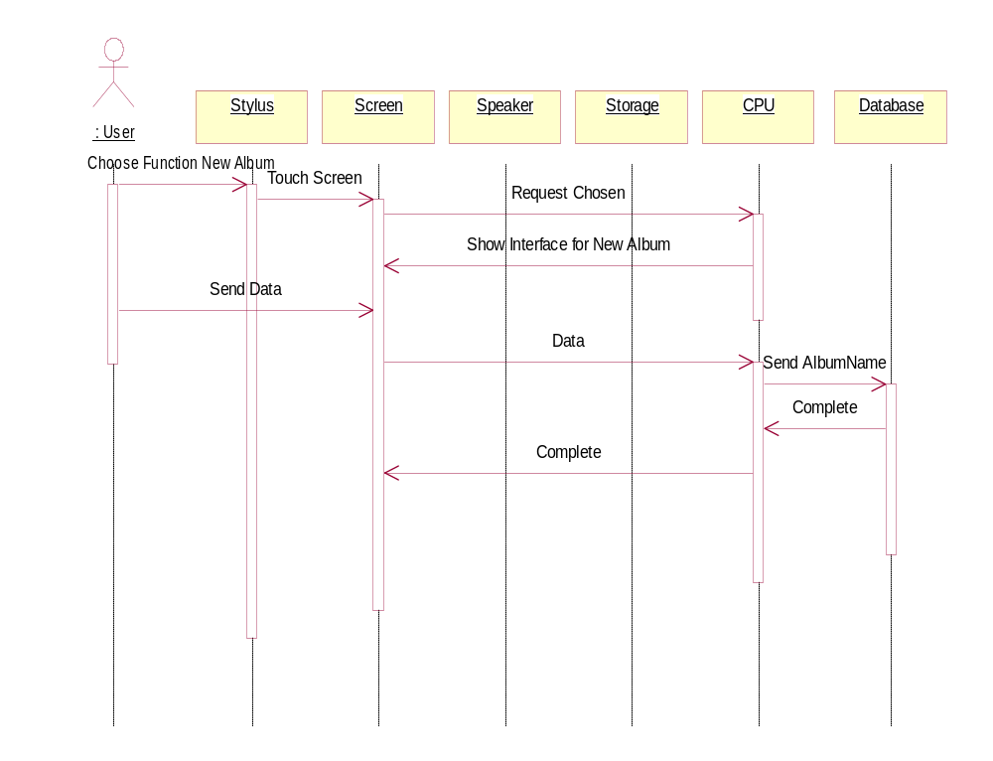
รูปที่ 20 แสดงลำดับขั้นตอนการทำงานของการสร้างอัลบั้มใหม่

7.4 แผนภาพแสดงลำดับขั้นตอนการทำงานของการเปิดอัลบั้ม
แผนภาพนี้แสดงให้เห็นถึงลำดับการทำงานของการเปิดอัลบั้ม เริ่มต้นผู้ใช้กดเลือกฟังก์ชั่น Open Album เมื่อเลือกจากหน้าจอจะส่งคำสั่งไปยังซีพียู หลังจากนั้นจะไปแสดงให้ผู้ใช้เลือกอัลบั้มที่ต้องการจะเปิด เมื่อผู้ใช้เลือกแล้วจากนั้นซีพียูจัดการเอาอัลบั้มไปดึงข้อมูลจากฐานข้อมูล โดยเอาไฟล์ตามอัลบั้มที่เลือกไว้มาแสดงที่หน้าจอ

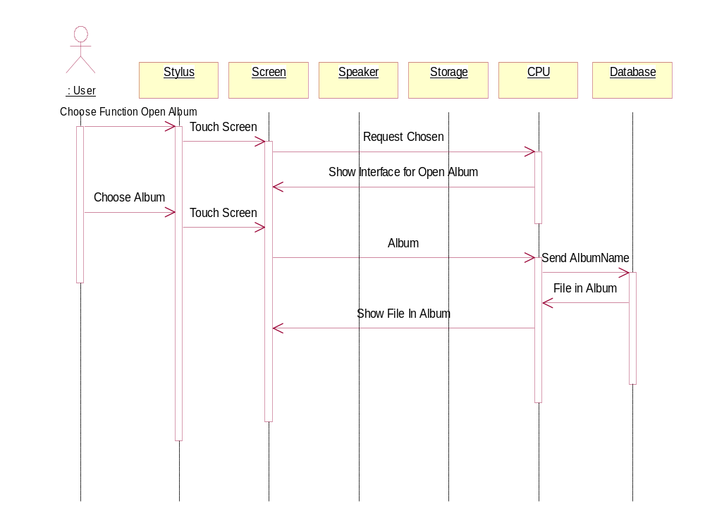
รูปที่-21 แสดงลำดับขั้นตอนการทำงานของการเปิดอัลบั้ม

7.5 แผนภาพแสดงลำดับขั้นตอนการทำงานของการแก้ไขอัลบั้ม
แผนภาพนี้แสดงให้เห็นถึงลำดับการทำงานของการแก้ไขอัลบั้ม เริ่มต้นผู้ใช้กดเลือกฟังก์ชั่นEdit Album เมื่อเลือกจากหน้าจอจะส่งคำสั่งไปยังซีพียู หลังจากนั้นจะไปแสดงให้ผู้ใช้ใส่ข้อมูลใหม่ที่ต้องการในการแก้ไขอัลบั้มใหม่ จากนั้นซีพียูจัดการเอาข้อมูลที่ได้รับมาอัพเดทในฐานข้อมูล เมื่อทำเสร็จจะขึ้นสำเร็จบอกผู้ใช้

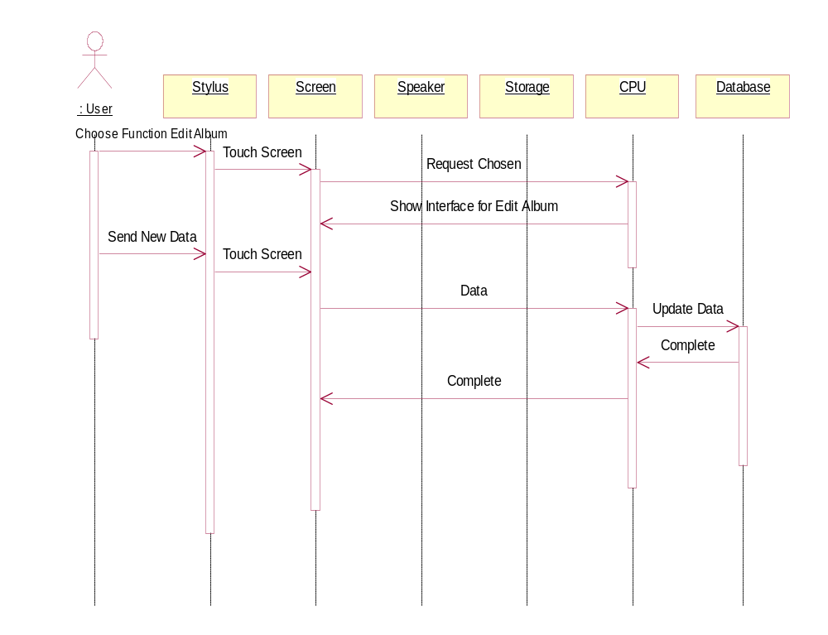
รูปที่ 22 แสดงลำดับขั้นตอนการทำงานของการแก้ไขอัลบั้ม

7.6 แผนภาพแสดงลำดับขั้นตอนการทำงานของการเพิ่มไฟล์ในอัลบั้ม
แผนภาพนี้แสดงให้เห็นถึงลำดับการทำงานของการเพิ่มไฟล์ในอัลบั้ม เริ่มต้นผู้ใช้กดเลือกฟังก์ชั่นAdd Album เมื่อเลือกจากหน้าจอจะส่งคำสั่งไปยังซีพียู หลังจากนั้นจะไปแสดงให้ผู้ใช้เลือกอัลบั้มแรกที่ต้องการใส่ไฟล์เพิ่มในอัลบั้ม ผู้ใช้เลือกอัลบั้มแรกแล้วจะไปแสดงให้ผู้ใช้เลือกอัลบั้มที่สองที่เอาไฟล์ไปใส่ในอัลบั้มแรก หลังจากนั้นจะแสดงไฟล์จากอัลบั้มที่สอง ให้เลือกไฟล์ที่ต้องการเพิ่ม เมื่อเลือกได้แล้วจากนั้นซีพียูจัดการเอาข้อมูลที่ได้รับมาอัพเดทในฐานข้อมูล เมื่อทำเสร็จจะขึ้นสำเร็จบอกผู้ใช้

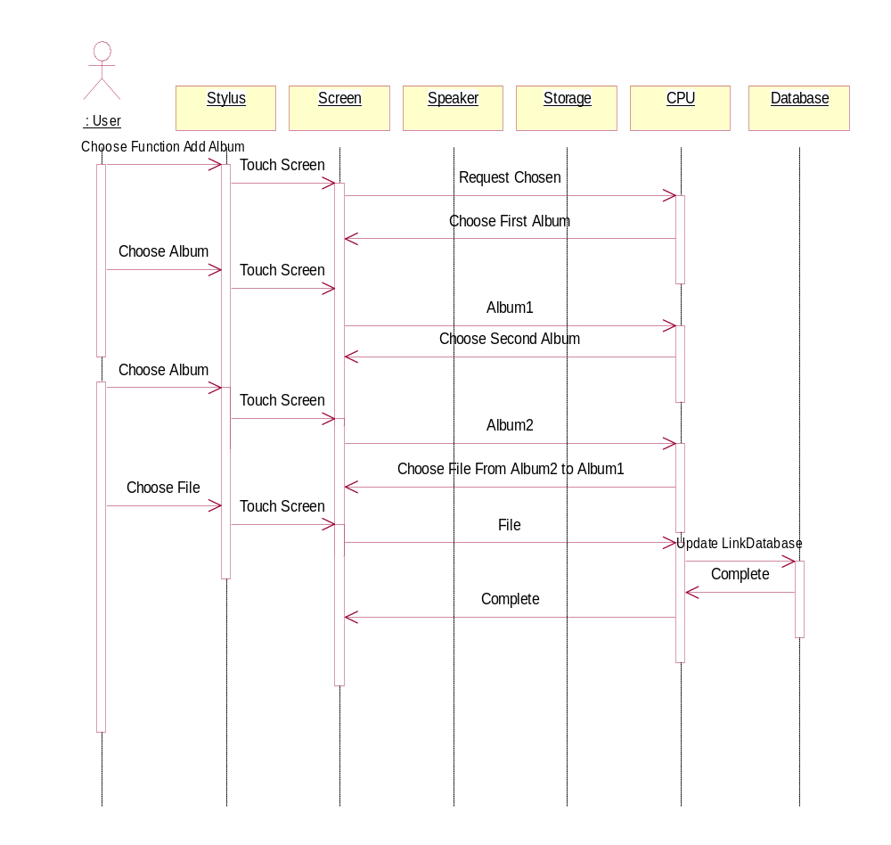
รูปที่ 23 แสดงลำดับขั้นตอนการทำงานของการเพิ่มไฟล์ในอัลบั้ม

7.7 แผนภาพแสดงลำดับขั้นตอนการทำงานของการลบอัลบั้ม
แผนภาพนี้แสดงให้เห็นถึงลำดับการทำงานของการลบอัลบั้ม เริ่มต้นผู้ใช้กดเลือกฟังก์ชั่นDelete Album เมื่อเลือกจากหน้าจอจะส่งคำสั่งไปยังซีพียู หลังจากนั้นจะไปแสดงให้ผู้ใช้เลือกอัลบั้มที่ต้องการลบ ผู้ใช้เลือกแล้วจะไปแสดงให้ผู้ใช้ยืนยันการลบใช่หรือไม่ ถ้าไม่ใช่ก็ไม่ทำอะไร แต่ถ้าใช่จะลบอัลบั้มนั้นออกจากฐานข้อมูล เมื่อทำเสร็จจะขึ้นสำเร็จบอกผู้ใช้

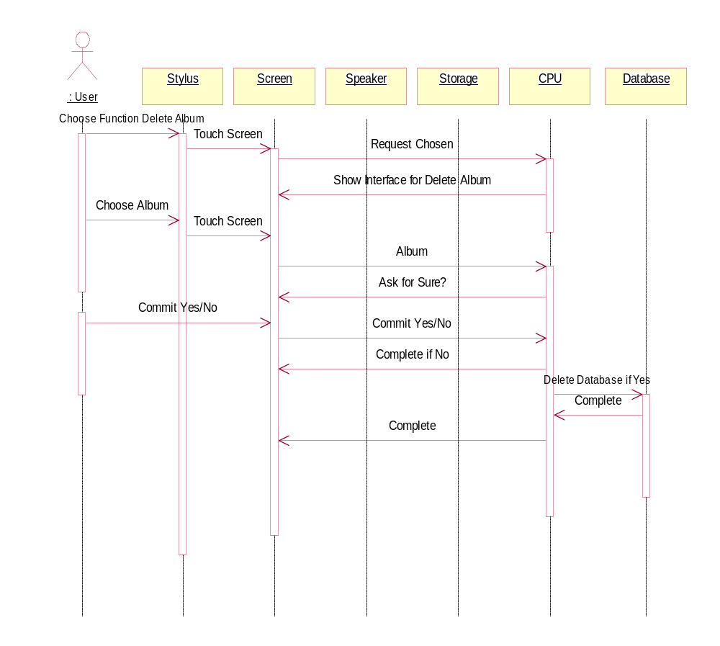
รูปที่ 24 แสดงลำดับขั้นตอนการทำงานของการลบอัลบั้ม

7.8 แผนภาพแสดงลำดับขั้นตอนการทำงานของการเปิดและการทำงานฟังก์ชั่นของไฟล์รูป
แผนภาพนี้แสดงให้เห็นถึงลำดับการทำงานของการเปิดและการทำงานฟังก์ชั่นของไฟล์รูปเริ่มต้นกดเลือกไฟล์รูป เมื่อเลือกจากหน้าจอจะส่งคำสั่งไปยังซีพียู จากนั้นจะไปดึงไฟล์มาจากเครื่องแล้วประมวลผลรูปแสดงกลับไป ถ้าใช้ฟังก์ชั่นของไฟล์รูปจากเมนูบาร์จะส่งฟังก์ชั่นว่าทำอะไร จากนั้นซีพียูประมวลผลจะแสดงรูปตามฟังก์ชั่นที่เลือก

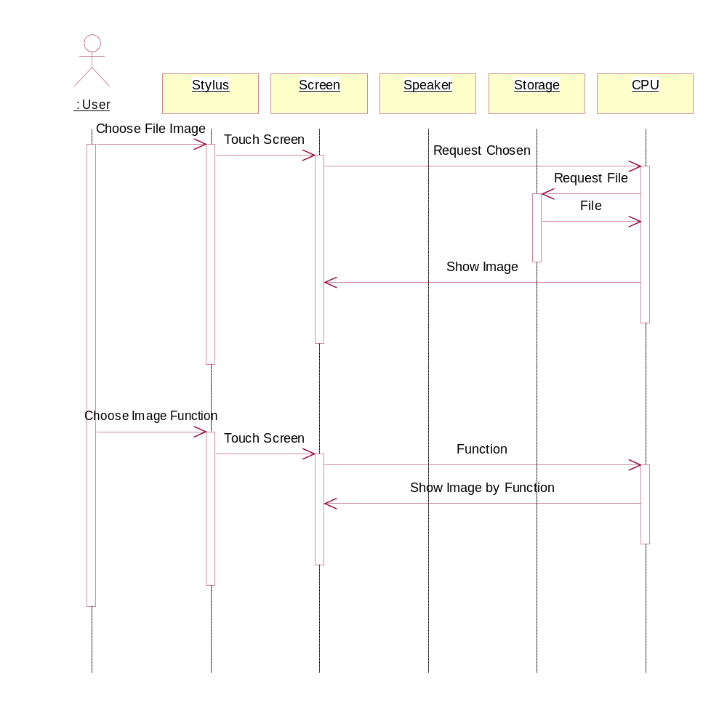
รูปที่-25 แสดงลำดับขั้นตอนการทำงานของการเปิดและการทำงานฟังก์ชั่นของไฟล์รูป

7.9 แผนภาพแสดงลำดับขั้นตอนการทำงานของการเปิดและการทำงานฟังก์ชั่นไฟล์เสียงและวีดีโอ
แผนภาพนี้แสดงให้เห็นถึงลำดับการทำงานของการเปิดและการทำงานฟังก์ชั่นของไฟล์เสียงและวีดีโอ เริ่มต้นกดเลือกไฟล์เสียงหรือวีดีโอ เมื่อเลือกจากหน้าจอจะส่งคำสั่งไปยังซีพียู จากนั้นจะไปดึงไฟล์มาจากเครื่องแล้วแสดงส่วนติดต่อกับผู้ใช้เป็นส่วนแสดงฟังก์ชั่นการใช้งานที่มีให้ใช้งาน และเล่นไฟล์ ถ้าใช้ฟังก์ชั่นของไฟล์เสียงหรือวีดีโอจะส่งฟังก์ชั่นว่าทำอะไร จากนั้นซีพียูจะแสดงการทำงานตามฟังก์ชั่นที่เลือก

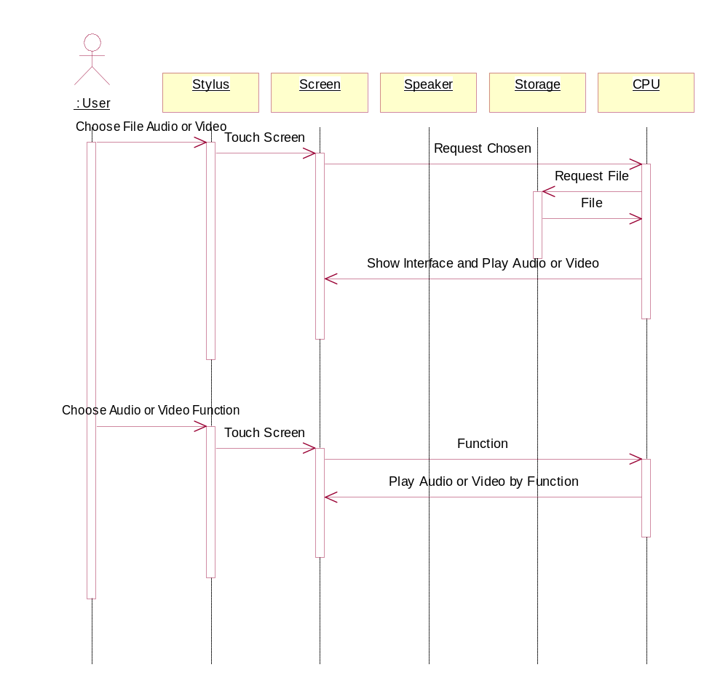
รูปที่ 26 แสดงลำดับขั้นตอนการทำงานของการเปิดและการทำงานฟังก์ชั่นของไฟล์เสียงและวีดีโอ

3.8 Methodที่สำคัญ
ImportAlbum – เป็นmethodที่ไว้ใช้import ไฟล์ จากสื่อมัลติมีเดีย เข้าสู่เครื่อง โดยจะติดต่อกับฐานข้อมูลเพื่อเก็บข้อมูลของไฟล์
copyFile – ใช้copyไฟล์เข้าสู่เครื่อง
fileOpen – ใช้ในการเปิดอัลบั่ม
loadA – สร้างลิสต์ของไฟล์ในอัลบั้ม
Convert – เป็นmethodที่ไว้ใช้เปลี่ยนชนิดของไฟล์รูป
ZoomOut - เป็นฟังก์ชั่นไฟล์รูป เป็นการขยายภาพ จนถึงระดับ 1 โดยภาพปกติคือระดับ 4
ZoomIn – เป็นฟังก์ชั่นไฟล์รูป เป็นการขยายภาพ จนถึงระดับ 7 โดยภาพปกติคือระดับ 4
resizeContents – เป็นmethodที่ใช้ในการเช็คว่ารูปใหญ่กว่าจอก็จะมีscroll bar ขึ้นมา
Hflip – เป็นฟังก์ชั่นไฟล์รูป เป็นการกลับภาพในแนวนอน
Vflip - เป็นฟังก์ชั่นไฟล์รูป เป็นการกลับภาพในแนวตั้ง
ShowSlide – เป็นฟังก์ชั่นไฟล์รูป เป็นการดูรูปภาพแบบเลื่อนอัตโนมัติ
Slide – สั่งให้ภาพเลื่อนทุกๆ 2 วินาที
fullScreen – ทำให้ภาพแสดงเต็มจอ
openFile – สั่งให้ไฟล์ทำงาน
loadImage - เปิดไฟล์รูปภาพ
paintEvent – เป็นการแสดงภาพบนหน้าจอ
XportA – ทำการexport ไฟล์
LoadPlugIn – ใช้เพิ่มชนิดของไฟล์

